草坪浇灌系统最优设置
李汇腾 庄思发 方创彬
(韶关学院 数学系,广东 韶关 512005)
[摘要]:草坪浇灌系统设置是一个最优化问提. 首先对模型进行简化, 将平面中喷头的设置问题简化为小区域内三个喷头的设置问题. 将三个喷头作为三角形的顶点,以该三角形的最大面积为目标函数, 结合相关约束条件构造出一个非线性规划模型, 运用数学软件寻找出最优值, 解决了小区域草坪覆盖问题的最优设置, 并讨论了小区域的最优设置对大区域适用性,最后的得出了将喷头放置在正三角形格点上是草坪浇灌系统的最优设置. 计算得出的饿有效利用率是82.7%,
关键词: 非线性规划; 优化设置; 浇灌系统
中图分类号: 0224 文献标识码: A 文章编号: 1007—5348 (2003) 增—0147—03

1 问题的提出
学校或社区的草坪常常安装着一些旋转喷头进行浇灌, 每一个喷头可以使其为圆心的一个圆域的草坪得到浇灌. 喷头浇灌存在着不均匀性, 如有的地方浇不到水.对于给定的草坪面积以及喷头圆域的大小,人们常把喷头放在正方形格点上来覆盖草坪. 这一方案不是最优的.试设计喷头放置方案, 使所有圆域覆盖草坪, 且重叠部分最少(或喷头最少), 并给出方案最优性的证明.
2 模型的假使
(1) 草坪面积S远大于, 可以将其看作一个平面而不必考虑其具体形状.
(2) 喷头浇灌面积为一半径r的圆域.
(3) 每个喷头在其浇灌的区域内浇水是均匀的.
(4) 草坪每一处的所需浇水量原则上是一样的.
3 问题的分析
本题的目的是要设计一种喷头放置方案, 使所有圆域覆盖草坪, 且重叠部分最少或喷头最少. 把喷头的设置看成是分布在平面上的离散点, 可以将相互最接近的三个点作为某个三角形的三个顶点(对于离散点分布在一条直线上的特殊情况不予考虑), 那么平面就可看成是这一个三角形组成的, 而喷头就放置在这些三角形的顶点处. 要使覆盖平面的喷头数目最少,即是要使三角形的数目最少, 也就是要使每个三角形的面积尽量大. 于是问题就转化为求以三个喷头为顶点的最大三角形, 同时需证明用该三角形就可以覆盖整个平面.
4 模型的建立﹑求解
定义:选定平面中的某两个离散点A和B,使A到B的距离不大于第三点到A或B的距离,如果平面中存在另一离散点C, 使ΔABC的外接圆半径达到最小, 就说点A, B, C为相互最接近的三个点.
定理1: 取平面上不在同一直线的三个点A, B, C, 作其外接圆O,设圆O的半径为R, 在圆O中取一点D, 使DA≥AB, DB≥AB, 那么ΔABC的外接圆的半径r≤R.
证明: 构造点A, B, C, 作其外接圆O, 在圆O中取一点D, DA ≥AB, DB ≥AB(A, B, D形成相互最接近的三个点). 接连AD并延长AD交圆于E点, 作圆O的弦AB, AE的垂直平分线MO, NO, 作AD的垂直平分线P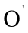交直线AE ,MO于P, ,根据外接圆的性质，点就是ΔABD的外接圆圆心(如图1).
当DA=AB时, 如果D在圆周上, 此时∠ＤＡＢ＝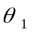达到最大，刚好在Ｏ的位置上；如果Ｄ在ＯＭ上，此时∠ＤＡＢ＝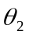达到最小，刚好在等边三角形ＡＢＤ的重心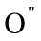上．当＜∠ＤＡＢ＜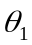时，点在Ｏ与之间移动．
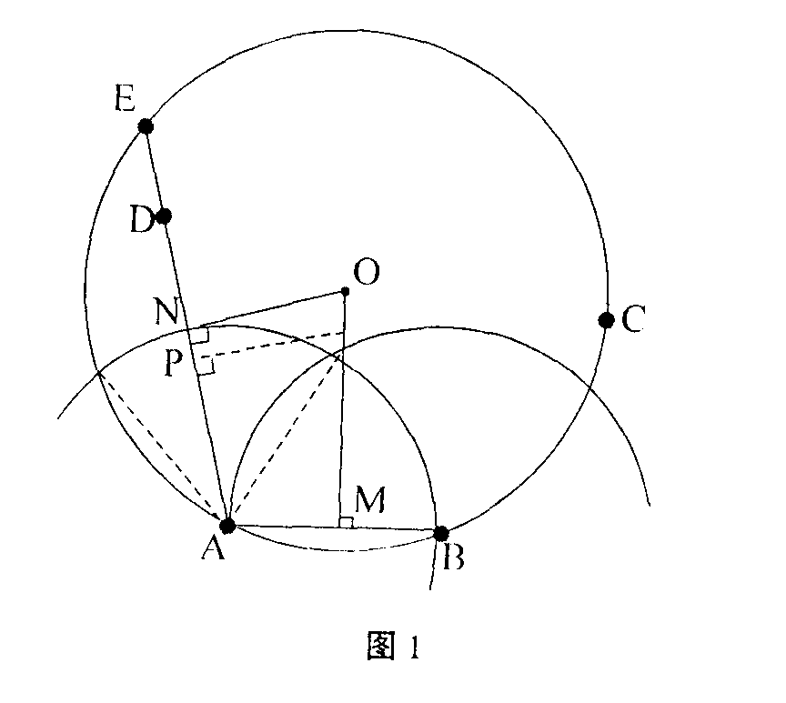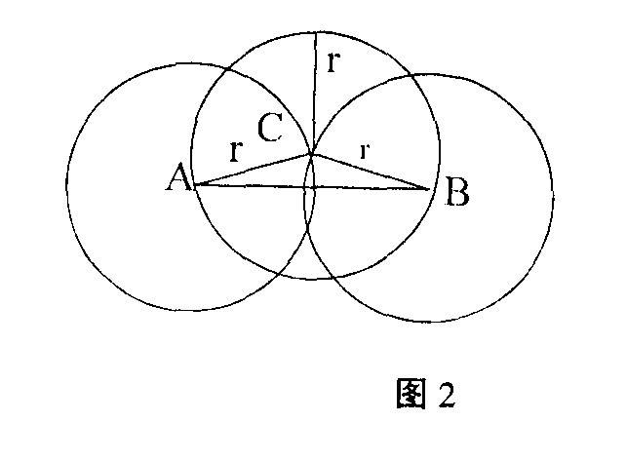
∵ＡＤ≤ＡＥ，Ｐ垂直平分ＡＤ，ＯＮ垂直平分ＡＥ．
∴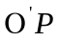∥ON,AP≤AN
∴Ｍ≤ＭＯ∴Ａ≤ＯＡ，既r≤Ｒ.
证毕．
定理２：在被半径为r的圆域覆盖的平面上，相互最接近的三个圆心的外接圆半径Ｒ≤r．
证明：如图２，将各个圆域的圆心看作离散点，取平面上两点Ａ和Ｂ，使Ａ和Ｂ之间的距离不大于第三点到Ａ或Ｂ的距离．因为Ｂ是离Ａ最近的点，只有当ＡＢ≤２r时圆Ａ与圆Ｂ相交于点Ｃ，ＣＡ＝ＣＢ＝r，以Ｃ为圆心作半径为r圆，设圆Ｄ覆盖了点Ｃ处未被覆盖的区域，那么圆心Ｄ必须在圆Ｃ内，且ＤＡ≥ＡＢ，ＤＢ≥ＡＢ，由定理１可知，ΔABC的外接圆半径Ｒ≤r，所以Ｄ在圆C中某个位置可使Ｒ达到最小，由相互最接近的定义可知，此时圆心Ａ，Ｂ，Ｄ构成相互最接近的三点．
对于相互最接近的三个喷头Ａ，Ｂ，Ｃ组成的三角形ΔＡＢＣ，可以做出它的外接圆圆心Ｏ，由定理2可知O的半径R应满足Ｒ≤r.
如图3,记
∠ABO=,∠ACO=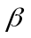,∠CBO=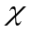由OA=OB=OC=R,三角形内角和为,可得:
2+2+2=
即 ++=/2
作点O到AB的垂线,垂点为P,对于等腰ΔABO,有:
AP=AB/2=Rcos()
OP=Rsin()
图4
A
B
C
P
图3
O

所以
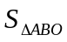=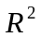cos()sin()
同理,可求得:
=cos()sin()
=cos()sin()
对于ΔABC,有:
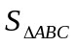=+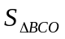+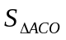
即
=(cos()sin()+cos()sin()+cos()sin()) 构造如下模型:
max
=(cos()sin()+cos()sin()+cos()sin()) s.t.
- 0<Rr(2)++=/2
- >0,>0,>0注 (2) 式中的r可以用单位长度1代替.
用数学软件编程求解,可得当===/6时, 达到最大,即为边长r的正三角形,也既是三个喷头间的相对位置如该正三角形的三个顶点时,能达到最优设置.
下面,证明多个这样的正三角形能否完成覆盖平面.如图4可以在平面上构造两组角度互成/3的平行线集,,,中平行的间距是1.5r,根据平行线基本性质,可以构造另外一个平行线集,中的平行线的间距也为1.5r,并且中的平行线都经过,的相交点.容易求得,,,相交而成的交点也形成了边长为r的正三角形,由于直线无限延伸的性质,所以,平面能由无数个正三角形覆盖
5 喷头利用率的计算
由于喷头的饿设置是正三角形格点上,对于给定面积为S的草坪(S远大于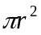，可以将S看作一个平面)，正三角形网点在平面上构成一个图G（V，E），有喷头数m=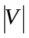,三角形边数n=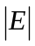,易得6m=2n，根据欧拉公式，G中域的个数d=m-n+2,正三角形面积为3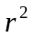/4，可得三角形个数4S/3每个三角形是图G中的一个域，所以有4S/3等于d-1（图G中除无限域外的其他域）。设喷头的灌溉利用率为P，有P=S/m.所以，列出方程组求解：
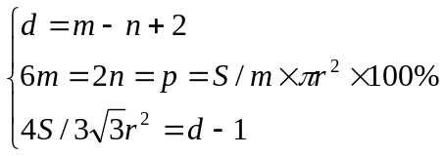
解此方程组，可得P=82.7%，喷头的利用率很高，结果令人满意。
对于喷头的覆盖面积，已经求得了较优的喷头设置方法。如果要提高水资源的利用率和草坪浇灌的均匀性，由于喷头喷水所覆盖的圆域其边缘大部分地带是重复浇水，喷头水量过多，可以通过减少喷头在边缘地带喷水的水量来实现优化。
6 模型的评价与推广
该模型适用与不考虑草坪具体形状的情况下的喷头的放置，得出了将喷头放置在正三角形结点上比放置在正方形结点上更为合理。对于给定形状的草坪，则还需要考虑实际形状来放置喷头，在这种情况下该模型也具有很好的借签作用。恰当地利用图论的知识，将大区域的覆盖问题转化为小区域的覆盖问题，既简单明了又简化了模型。建模求出了草坪的最优覆盖问题，且易于把结果推广到多个领域，并便于在实际中应用和操作。
(罗小珠编辑)

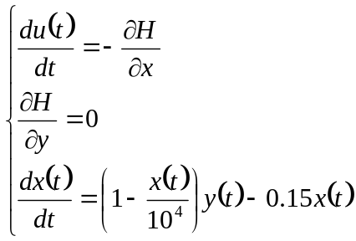
接第21页
解得 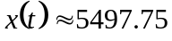 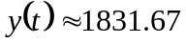
故当某人承包养殖场5年，每月按强度E＝0.1（1/月）捕捞时，每月投入1831.67元养殖费，5年的总利润将最大
8 模型得评价与推广
为了研究虾业的产量，效益及捕捞过度问题，首先在对虾得自然增长和捕捞及死亡情况的合理假设下，建立虾量的基本方程（1），并利用平衡点稳定性分析确定了保持虾量稳定得条件，产量，效益和捕捞过度3个模型在稳定的前提下步步深入，数学推导过程十分简单，却得到了在定性关系上与实际符合的结果。本数学模型时适合一种再生资源，特别时渔业的养殖捕捞，再生资源要注意适度开发，不能为了一时的高产去“竭泽而渔”，应该在保持稳定的前提下追求产量或最优经济效益，控制捕捞使持续产量或经济效益达到最大。

参考文献：
[1] 姜启源；数学模型[M]，北京：高等教育出版社；1993
[2] 洪伟；Maple实用教程[M]，北京：国防工业出版社；2001

The optimization model for then aquaculture and fish for
OuJiequan Kewenfeng LanJinhua
(dept.of math.ShaoGuan college.GuangDong 512005)
Abstract:in this paper a optimization model is given for the aquaculture and fish for is obtained by Solving the optimal Meanwhile ,we consider when the amout of shrimps if permament. We caculate the coefficient of the fish of is 0.0885.
Keywords: aquaculture and fish for ;optimization model. （编辑：陈 晔）

